Práctica – Mejora de accesibilidad

Fan page One Piece - Joaquín Lorca Nieto



C.E.S. Vega Media

Desarrollo de Aplicaciones Web – 2º D.A.W.

Índice

1- Análisis de accesibilidad inicial y aplicación de mejoras. 2

- Revisión manual de accesibilidad y mejoras aplicadas: 2

- Herramientas automáticas de chequeo: 4

2- Evaluación y verificación. 4

- Segundo informe de accesibilidad: 4

- Pruebas con usuarios reales: 5

3- Chequeo de navegadores y dispositivos. 5

- Chrome: 5

- Safari: 5

- Firefox: 6

- Edge: 6

- Dispositivos móviles: 7

4- Posicionamiento del SEO. 8

- Informe de rendimiento: 8

- Estrategias de mejora de la visibilidad: 8

# Análisis de accesibilidad inicial y aplicación de mejoras.

## Revisión manual de accesibilidad y mejoras aplicadas:

**Títulos de página**: todos los archivos tienen <title>One Piece</title>, esto no es lo suficientemente descriptivo. Para mejorar, el <title> y que sea único y descriptivo en cada página, he modificado los títulos, Inicio - One Piece Fan Page, Personajes - One Piece Fan Page, Galería - One Piece Fan Page, y Recomendaciones - One Piece Fan Page

**Estructura de encabezados**: la estructura de <h1>, <h2>, etc., está correctamente estructurada en las páginas.

**Texto alternativo en imágenes (alt)**: todas las imágenes deben tener un alt significativo. He añadido texto alternativo en todas las imágenes de cada página, ya que había algunas sin alt o sí tenían, pero eran poco descriptivos.



**Contraste de colores**: Se usa una paleta de colores de tres, blanco, negro y rojo. Para probar si el contraste es adecuado he usado la herramienta Contrast Checker. Y, el resultado ha sido que, excepto por los enlaces sobre derechos de autor y licencias del footer, que estaban en color azul y por ello no tenían buen contraste, el resto del texto de la página tiene un buen contraste. Para mejorar el caso del footer he cambiado el color de los enlaces a blanco. En la barra de navegación también surgen errores de contraste por las letras rojas sobre fondo negro, pero al tener un efecto hoover blanco se soluciona.

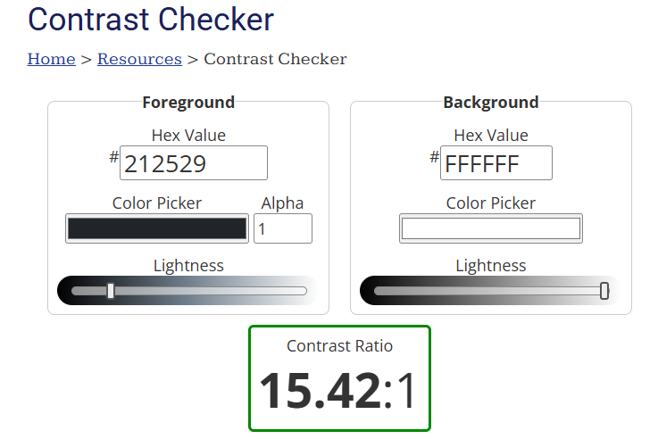

**Accesibilidad con teclado**: he modificado algunos elementos de la página, como imágenes o cuadros de texto, para que sean seleccionables con el tabulador y así toda la página sea navegable sin ratón. Para ello he usado el atributo tabindex=”0”, y en el caso de las imágenes en “personajes.html”, que al pinchar sobre ellas deben desplegar un modal, he aplicado un script para que al hacer enter sobre las fotos se desplieguen sus modales. También he usado el atributo role=”button” para decirle a los lectores de pantalla que son interactivos. Y, en los modales he usado tabindex=”-1” para que al pulsar la tecla escape, se cierren.

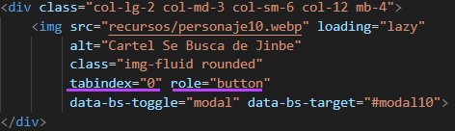



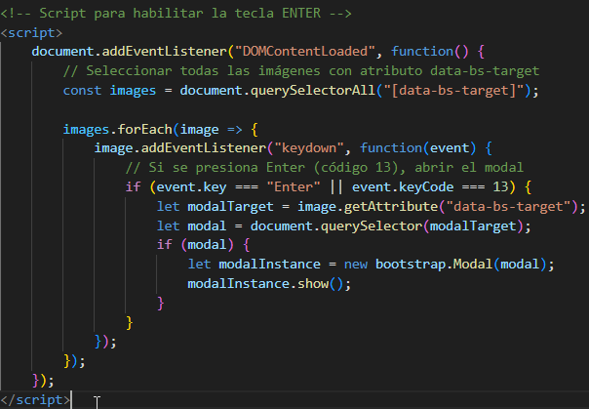

**Contenido multimedia accesible**: los videos dentro de la página de recomendaciones tienen subtítulos, ya que están en japones y los descargué con subtítulos en castellano, esto mejora el nivel de accesibilidad de estos.

## Herramientas automáticas de chequeo:

He usado Wave para realizar un informe sobre la accesibilidad de la web. Podemos destacar un error que surge al identificar el botón toggler como vacío, pero no es importante. También detectamos varios errores de contraste de color, debido a los colores usados en la barra de navegación y el footer.

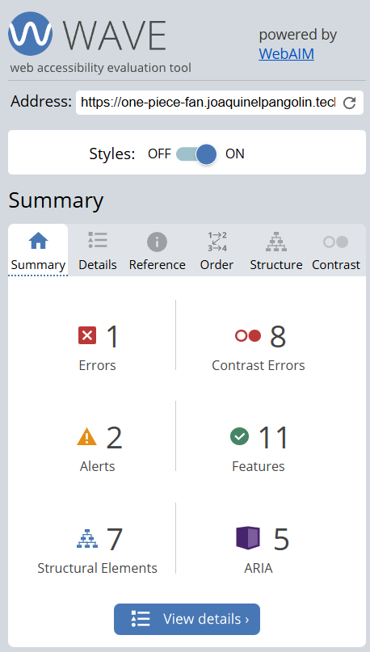

# Evaluación y verificación.

## Segundo informe de accesibilidad:

Como vemos en el segundo informe, se han reducido los errores al aplicar las mejoras de contraste en los enlaces del footer.

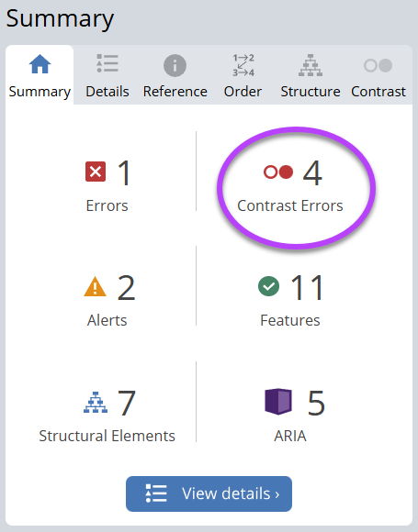

## Pruebas con usuarios reales:

Para probar la página le pedí a mi compañero Gadea que llevase a cabo una serie de peticiones para comprobar que tan intuitiva es la navegación y si los usuarios pueden encontrar facilmente la información que buscan.

Con esta prueba tambien se busca detectar posibles problemas de rendimiento, como carga lenta de la página, o si hay elementos confusos para los usuarios.

Las tareas a realizar para llevar a cabo la prueba eran:

+ Encontrar información sobre un personaje específico.

+ Acceder a la galería de imágenes y visualizar una.

+ Reproducir un video en la sección de recomendaciones.

+ Usar la página desde un dispositivo móvil para ver si todo funcionaba bien.

Además, les pedimos que calificaran la experiencia en términos de facilidad de uso, velocidad de carga y diseño visual.

En general, la experiencia fue bastante positiva, no se detectaron fallos graves de accesibilidad o rendimiento, y el uso de la página resulta bastante intuitivo.

# Chequeo de navegadores y dispositivos.

## Chrome:

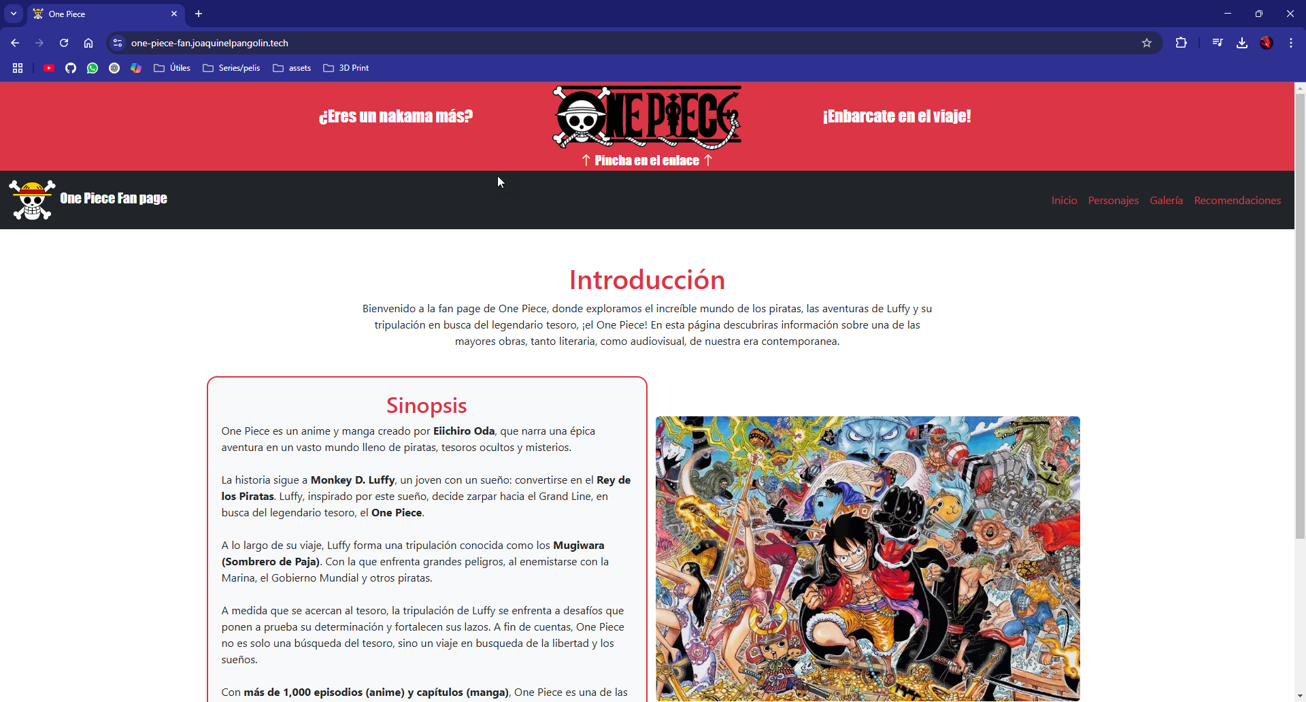

## Safari:

He usado el simulador **testingbot** para poder hacer el test en safari.

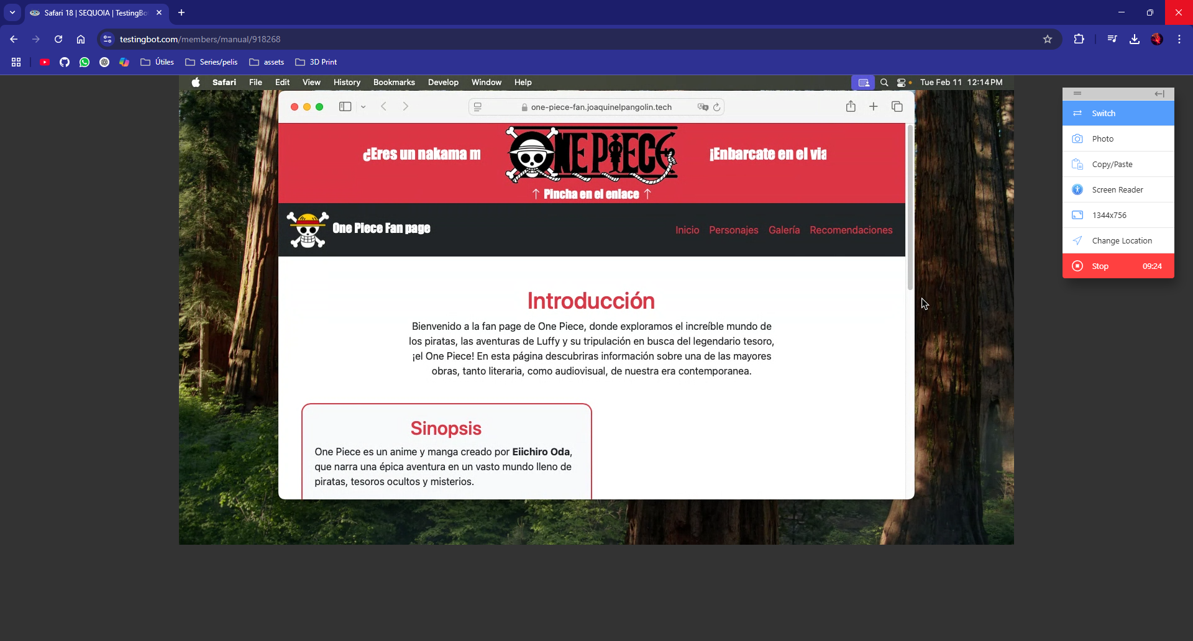

## Firefox:

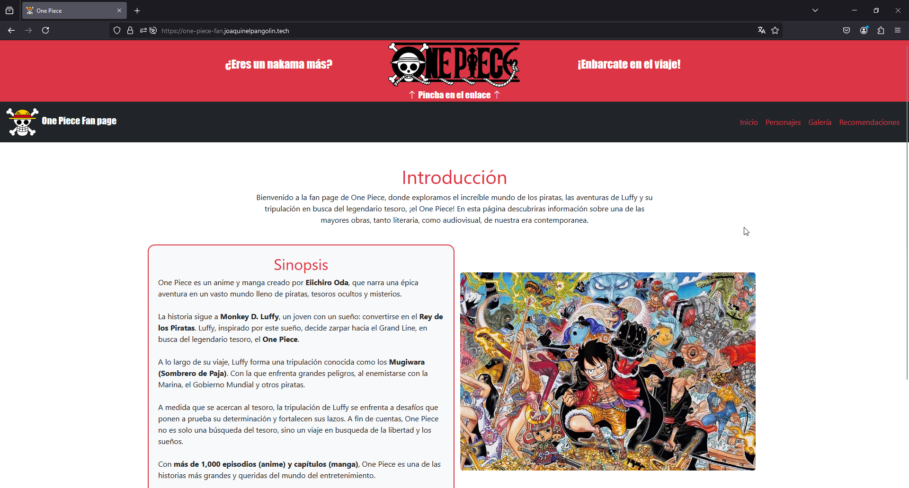

## Edge:

He simulado también Edge porque en mi ordenador lo tengo deshabilitado.

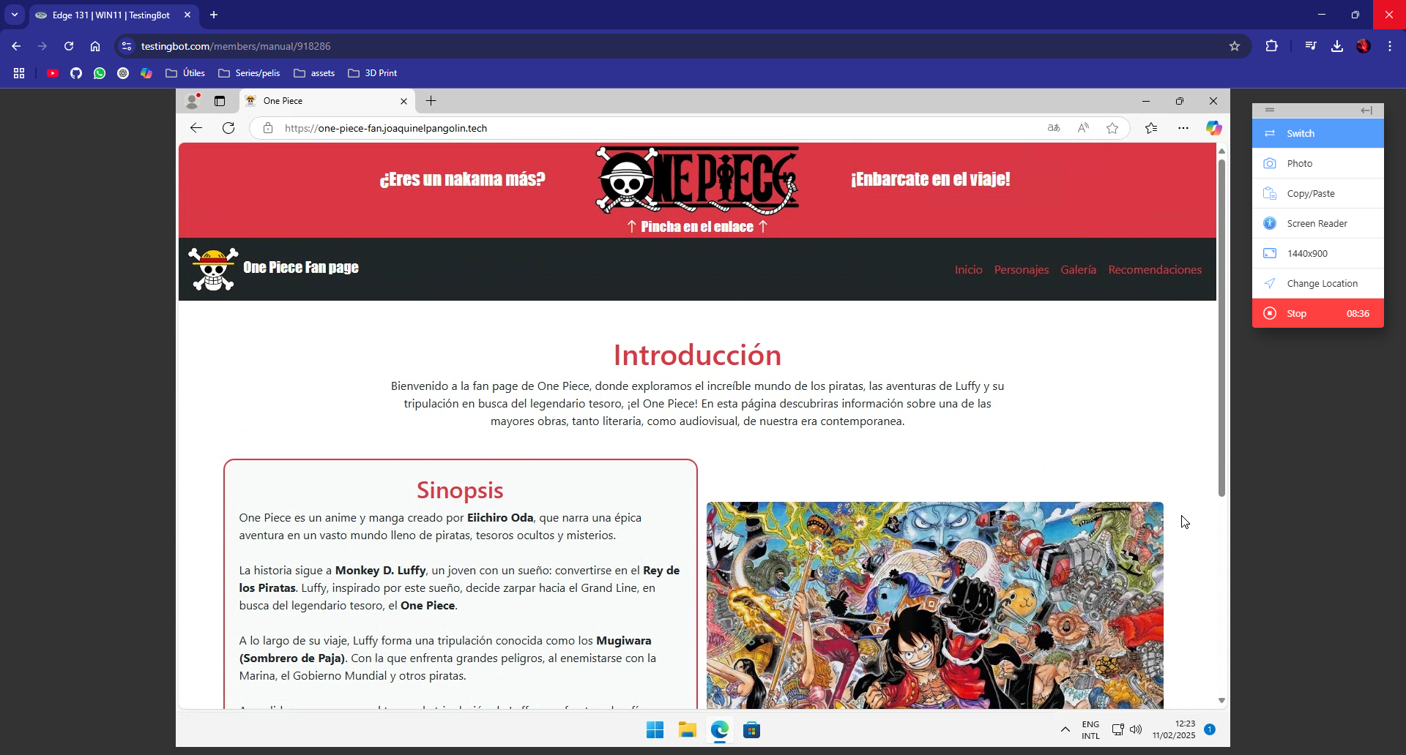

## Dispositivos móviles:

He usado mi movil para verificar que la web funciona en otros dispositivos.

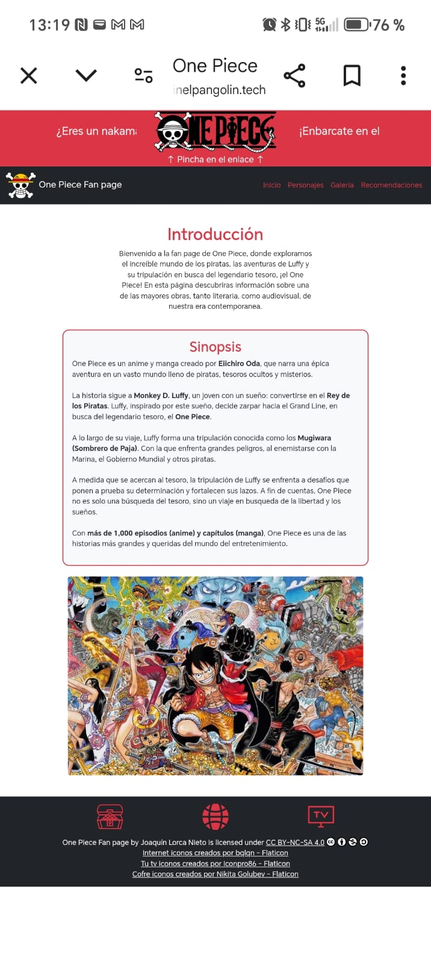

# Posicionamiento del SEO.

## Informe de rendimiento:

Como podemos comprobar a través del informe generado, gracias a la extensión del navegador **Google Lightouse**, vemos que la página web cuenta con una excelente puntuación:

+ Rendimiento: 97 → Excelente velocidad de carga.

+ Accesibilidad: 93 → Buen nivel, pero puede mejorar.

+ Prácticas recomendadas: 96 → Muy bien optimizada.

+ SEO: 100 → Optimización fuerte.

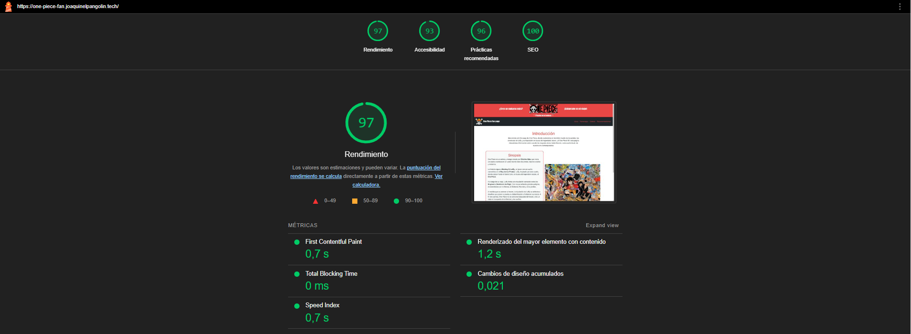

## Estrategias de mejora de la visibilidad:

Gracias al diagnóstico del informe generado podemos ver que estrategias seguir para terminar de mejorar la visibilidad de nuestra página.

